№ исх: 21-9/6916 дз от: 31.12.2020
№ вх: 21//21-9/6916дз от: 05.01.2021
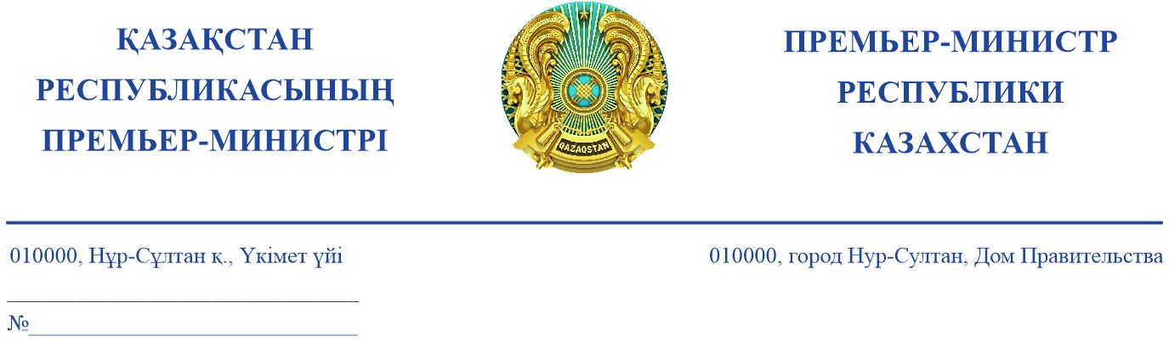
Қазақстан Республикасы
Парламенті Сенатының
депутаттарына
(тізім бойынша)

2020 жылғы 4 желтоқсандағы № 16-13-253 Д/С

Құрметті депутаттар!

Сіздердің жоғары оқу орындарына арналған қазақ тіліндегі оқулықтарға қатысты депутаттық сауалдарыңызға қатысты келесіні хабарлаймын.
Қазақстан Республикасының Тұңғыш Президенті – Елбасы Н.Назарбаевтың тапсырмасына сәйкес «Жаңа гуманитарлық білім. Қазақ тіліндегі 100 жаңа оқулық» жобасы шеңберінде әлеуметтік-гуманитарлық пәндер бойынша 100 үздік шетелдік оқулық қазақ тіліне аударылып, басып шығарылды.
Жоба 2017 жылдан бастап іске асырылуда және ағымдағы жылы аяқталады. Басып шығарылған оқулықтар республиканың жоғары оқу орындарында білім беру процесінде пайдаланылады. Әлемнің жетекші жоғары оқу орындарымен, ғылыми орталықтармен және баспа үйлерімен (Sengage, Pearson, Penguin Random House, McMillan) ынтымақтастық жолға қойылған.
Жобаны іске асыру оны «Жаңа білім» атауымен жаңа форматта жалғастыруды ұсынған елдің ғылыми және академиялық қоғамдастығы арасында оң резонанс туғызды.
Жалпы жобаны жалғастыру әлемдік басылымдардан мемлекеттік тілде алатын білімнің бұдан әрі кеңеюіне ықпал етеді деп санаймыз.
«Жаңа білім» жобасына сәйкес жаратылыстану, техникалық ғылымдар, балалар, көркем және публицистикалық әдебиет бойынша 30 оқулық аудару жоспарлануда.
Сонымен қатар, жобаны қаржыландыру 2021 жылдың бюджетінде көзделмеген. Осыған байланысты жобаны іске асыру және қаржыландыру мәселесі заңнамада белгіленген тәртіппен 2022 – 2023 жылдары шешілетін болады.
Осы ретте, жоғары оқу орындарын экономикалық, техникалық, жаратылыстану ғылымдары бойынша оқулықтармен қамтамасыз ету мақсатында 2011 жылдан 2016 жылға дейін жалпы тиражы 500 мыңға жуық данамен 421 аталымдағы шетелдік оқулықтар қазақ тіліне аударылып, басып шығарылды.
Одан бөлек, білім беру қызметіне қойылатын біліктілік талаптарына және оларға сәйкестікті растайтын құжаттардың тізбесіне сәйкес (Қазақстан Республикасының Білім және ғылым министрінің 2015 жылғы 17 маусымдағы
№ 391 бұйрығымен бекітілген) жоғары оқу орындары білім беру бағдарламаларының барлық пәндері бойынша соңғы 10 жылдықтағы баспа және электронды нұсқалардағы оқу және ғылым әдебиеттермен қамтамасыз етуі міндетті.
Осы бағыттағы жұмыстар жалғасуда.
Жалпы аталған мәселелер Үкіметтің тұрақты бақылауында.

А. Мамин

Р.Сейтенова 745346

